**1、**kstack虚拟机log不显示问题

造成日志不显示原因：compute节点缺少rootwrap.conf配置文件造成。

排错思路：

建虚机，查后台日志。

2、下图为compute3节点报错，扇形交换器广播的消息无法被消费，无法创建虚机。



排错思路：

1. 查看监控发现有33个等待的队列
2. 后台查看队列名称：rabbitmqctl list_queues messages name | grep -v ^0

Listing queues ...

compute.compute3 33

初步判断故障原因为消费者假死，队列中消息无人消费。重启compute3的nova-compute服务。验证发现，33条堆积的消息被消费清空，虚机创建成功！

3、rabbitmq非常常见的一个问题：notificatios.info队列持续堆积。



该队列的消费者为compute节点的ceilometer-notification，查看服务状态，日志如下：

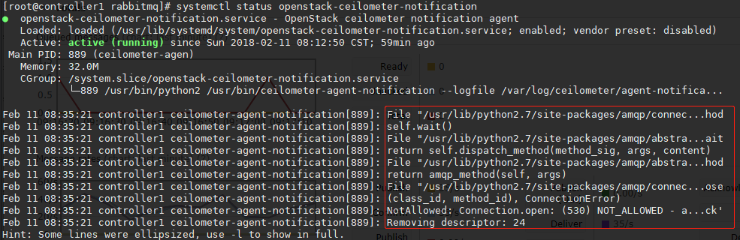

重启服务，恢复正常。